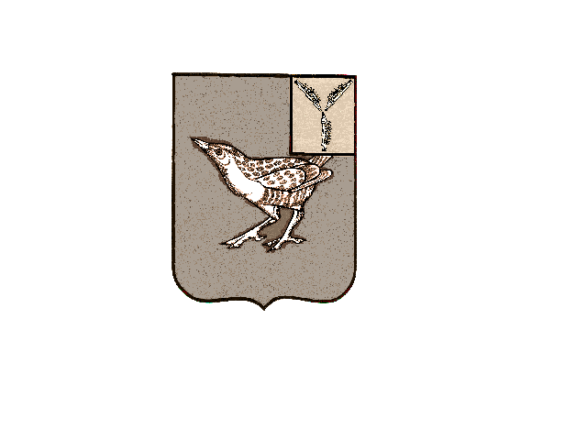

АДМИНИСТРАЦИЯ

ВОСТОЧНОГО МУНИЦИПАЛЬНОГО ОБРАЗОВАНИЯ

ДЕРГАЧЕВСКОГО МУНИЦИПАЛЬНОГО РАЙОНА

САРАТОВСКОЙ ОБЛАСТИ

ПОСТАНОВЛЕНИЕ

от 08 февраля 2023г. № 02

п.Восточный

О внесении изменений в постановление администрации Восточного муниципального образования от 01.06.2012 № 09 «Об утверждении административного регламента предоставления муниципальной услуги «Выдача справок, выписок из домовой и похозяйственной книг» (с изменениями от (с изменениями от11.12.2012 г., № 27, 08.02.2021г. № 04, № 18/1,

02.06.2022г.)

На основании протеста прокуратуры Дергачевского района от 31.01.2023, в соответствии с Уставом Восточного муниципального образования Дергачевского муниципального района Саратовской области, администрация Восточного муниципального образования Дергачевского муниципального района Саратовской области постановляет:

1. Внести в Приложение к постановлению администрации Восточного муниципального образования от 01.06.2012 № 09 «Об утверждении административного регламента предоставления муниципальной услуги «Выдача справок, выписок из домовой и похозяйственной книг» следующие изменения:

1.1. Абзац 4 Пункт 1.2 изложить в следующей редакции:

«Похозяйственная книга – книга учета личных подсобных хозяйств, в которой содержатся следующие основные сведения о личном подсобном хозяйстве: фамилия, имя, отчество, дата рождения гражданина, которому предоставлен и (или) которым приобретен земельный участок для ведения личного подсобного хозяйства, а также фамилии, имена, отчества, даты рождения совместно проживающих с ним и (или) совместно осуществляющих с ним ведение личного подсобного хозяйства членов его семьи; площадь земельного участка личного подсобного хозяйства, занятого посевами и посадками сельскохозяйственных культур, плодовыми, ягодными насаждениями; количество сельскохозяйственных животных, птицы и пчел; сельскохозяйственная техника, оборудование, транспортные средства, принадлежащие на праве собственности или ином праве гражданину, ведущему личное подсобное хозяйство».

2. Настоящее постановление вступает в силу с момента его официального опубликования.

3. Контроль за исполнением настоящего постановления оставляю за собой.

И.о. главы администрации

Восточного муниципального

образования Дергачевского района

Саратовской области Н.П. Зеленкина